**UNIVERSIDAD AUTONOMA DE BUCARAMANGA UNAB**

**METODOLOGIA SCRUM - SPRINT 1**

**INTEGRANTES DEL GRUPO**

**David Padilla Diaz**

**Guillermo Patiño Chaves**

**Omar Yesid Castro Siza**

**Oscar Garcia Ruiz**

**Maria Isabel Rincon**

**TEMA**

**IMPLEMENTACION DE UN SISTEMA DE INFORMACION KARDEX xxxxxxxxx**

**APLICACIÓN DEL SCRUM**

El motivo por el cual se eligió esta metodología fue la necesidad de mantener una comunicación constante con el cliente y la necesidad de realizar entregas parciales del sistema de forma regular.

1. **Levantamiento de requerimientos.**

En el siguiente cuadro se especifica los roles para tener en cuenta dentro del proyecto

|  |  |  |
| --- | --- | --- |
| **Roles** | **Descripción** | **Persona** |
| Product owner | Gerente General | María Isabel Rincón |
| Scrum Master | Director del Proyecto | Guillermo Patiño Chaves |
| Develoment Team | Desarrollado(res) | Omar Castro, Oscar García y David Padilla |

Para el levantamiento de requerimientos se efectúan una serie de investigaciones, las cuales son necesarias para realizar un análisis del trabajo que la empresa hace, establecer los requerimientos del cliente y visualizar los procesos que se efectúan para la implementación del Sistema de Información de Kardex, como la gestión de productos y la interacción que se hace con cada uno de los proveedores y clientes. La entrevista con el dueño del producto permite obtener una mejor perspectiva del sistema de trabajo que se realiza en una empresa y sus diferentes procesos. Se debe aclarar temas como el manejo de clientes y proveedores y la gestión de los productos que se efectúan en la empresa.

Además, se visualizan los diferentes procesos que tendría la aplicación:

* **Gestión de Productos.** Se debe llevar el control de los productos que salen y entran en el Almacén, así como el registro de nuevos productos. Se llevará un registro que permitirá observar quien realizó el movimiento.

Además, dentro de las entrevistas se aclaran los diferentes tipos de usuario que harán uso de la aplicación, los cuales se especifican en la Tabla 3. - Tipos de usuario.

|  |  |
| --- | --- |
| **Tipo de usuario** | **Descripción** |
| Administrador | Es el personal capacitado para ejecutar, analizar, comunicar, planificar y realizar la toma decisión referente al manejo de actividades, así como establecer una comunicación con los diferentes clientes y proveedores con los cuales la empresa gestiona sus productos, dentro del sistema de Información Kardex, es el perfil con acceso a toda la aplicación. |
| Almacenista | Personal capacitado para tramitar las entradas y salidas de productos realizadas en la empresa, realizando el respectivo registro de los movimientos, tiene acceso limitado a la información y manejo del sistema de Información Kardex. |

1. **Generación de historias de usuario**

Dentro de este modelo se presentan los siguientes campos:



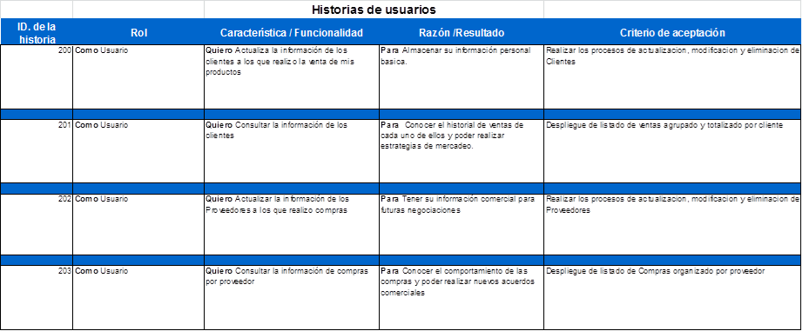





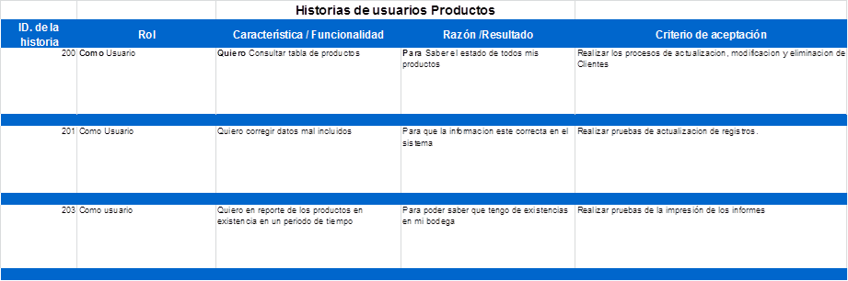

1. **Generación del Product Backlog**

Para describir cada uno de los requerimientos tomaremos en cuenta los siguientes campos:

- Descripción.

- Complejidad o estimación del esfuerzo requerido

- Prioridad - Número de Sprint

- Duración

El tiempo estimado por cada sprint varía dependiendo del grado de complejidad y la cantidad de procesos que se empleen. Como ya se mencionó, el product backlog se crea a partir de las historias de usuario, las cuales fueron agrupadas en diferentes categorías para poder mostrar el **product backlog** de manera más simple.

|  |  |  |  |  |
| --- | --- | --- | --- | --- |
| **Descripción** | **Prioridad** | **Complejidad** | **N. Sprint** | **Duración (semanas)** |
| Definición y Alcance del Proyecto: El sistema de Inventarios proporcionan una base para el registro de entradas y salidas del almacen. Debe recolectarse las historias de los usuarios (requerimientos), Definición Diseño Entidad/Relación, Diseño de la Base de Datos, Diseño del Aplicativo. | 3 | 3 | 1 | 1 |
| Formularios HTML 5 | 3 | 3 | 2 | 1 |
| Framework CSS | 3 | 3 | 3 | 1 |
| DOM, HTML y Autenticación | 3 | 3 | 4 | 2 |
| Consumo de Servicios y Seguridad | 3 | 3 | 5 | 2 |
| Total |  |  |  | 7 |

La prioridad y la complejidad fueron valoradas de mayor a menor, en donde prioridad 1 es menos urgente y prioridad 3 es de más urgente. La complejidad está valorada dependiendo el grado de complejidad donde 3 representa mayor complejidad y 1 representa menor complejidad.

1. **Desarrollo del sprint 1.**

**Definición y Alcance del Proyecto.**

Analizar, diseñar, desarrollar e implementar un Sistema de Información Kardex, el cual precisa la información concerniente al inventario de productos, las entradas y salidas de productos en un almacén, para la consecución del objetivo general se utilizarán las herramientas JAVA, CSS, MySQL y HTML.

**Planificación del sprint 1**

En el desarrollo de este sprint se realiza la construcción de la arquitectura del proyecto definido en las Historias de Usuario. Este sprint tiene una duración de 1 semana, trabajando 2 horas diarias aproximadamente.

El Sistema de Información Kardex se implementará en un servidor WEB dentro de la arquitectura cliente servidor utilizando un modelo de tres capas (datos, aplicaciones y usuarios).

La interacción de los usuarios con el sistema dependerá del ROL que tenga cada uno. Administrativo puede realizar todas las funciones, Almacenista puede realizar funciones específicas que no afecten la integridad de la información en contra del funcionamiento normal de la empresa.

En la Tabla 5 se aprecian las diferentes tareas a realizarse y el tiempo aproximado en efectuar cada tarea. Durante el transcurso de este sprint se efectuó el diseño del modelo entidad relación basándonos en toda la información otorgada por el dueño del producto.

Una vez terminado el diseño de la base de datos, se realizó una revisión con la colaboración del Scrum Master. La revisión fue necesaria para ver las posibles incoherencias y errores del diseño de la base de datos, posterior a la revisión se realizaron las correcciones necesarias en el diseño. Una vez aprobado el diseño, se generó el Script SQL y se realizaron pruebas para comprobar el correcto funcionamiento.

**Tareas del sprint 1**

**Tabla 5 - Tareas sprint 0. Construcción de la arquitectura del proyecto**

|  |  |  |  |  |
| --- | --- | --- | --- | --- |
| **ID** | **ROL** | **Descripción de la historia de usuario.** | **Tareas** | **Esfuerzo empleado en horas** |
| HU0 | Desarrollador | Necesito gestionar los procesos | Realizar la arquitectura de la aplicación | 12 |
| HU1 | Desarrollador | Necesito gestionar los datos de la empresa | Diseñar el modelo entidad relación | 4 |
| Revisión del modelo entidad relación | 4 |
| Crear el script de la base de datos | 1 |
| Pruebas de funcionamiento de la base de datos. | 2 |
| Diseño estructural de la vista principal de la aplicación. | 4 |

**Ejecución del Sprint 1 – Scrum Diario**

|  |  |  |  |
| --- | --- | --- | --- |
| **dia** | **Trabajo realizado el dia anterior** | **Trabajo realizado el dia de hoy** | **Impedimentos** |
| 1 |  | Realizar una entrevista con el  dueño del producto para la  toma de requerimientos y  establecer el diseño  Estructural de la aplicación. | Se requiere mayor información |
| 2 | La entrevista con el dueño del  producto permitió establecer las  Bases del proyecto. | Realizar el diseño de navegación de la aplicación tomando en cuenta los requerimientos del cliente. | Ninguno |
| 3 | Se realizó el diseño del modelo de  Navegación. | Crear modelo entidad  relación del Sistema de Inventarios | Ninguno |
| 4 | Se creó la primera parte del  modelo entidad relación para la  Gestión productos. | Crear modelo entidad  relación - informe de  Finalización. | Ninguno |
| 5 | Revisión del modelo Entidad/Relación y correcciones de errores | Corrección de errores  Restantes. Generar el script  De la base de datos. | Ninguno |
| 6 | A partir del modelo entidad  relación se generó el script de la  Base de datos. | Llenar la base de datos y  realizar pruebas de  funcionamiento, utilizando  Xamp. | Ninguno |
| 7 | Se realizaron las pruebas de  funcionamiento del diseño de la  Base de datos. | Preparar el marco de trabajo  para empezar el desarrollo de  La aplicación. | Continúa  normal |

**Pruebas y resultados.**

La construcción del modelo arquitectónico incluye:

Modelo Entidad Relación

Diseño estructural de la aplicación

**MODELO ENTIDAD/RELACION**

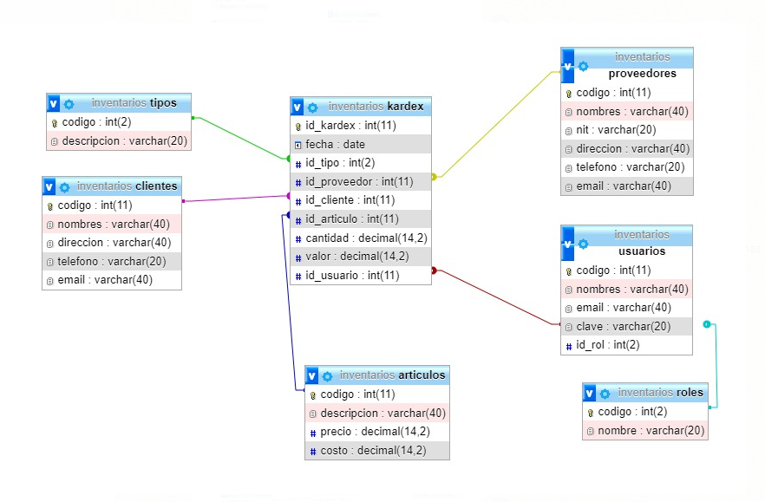

**SCRIPS DE LA BASE DE DATOS**

**Archivo SQL adjunto**

**ARQUITECTURA DE SOFTWARE**

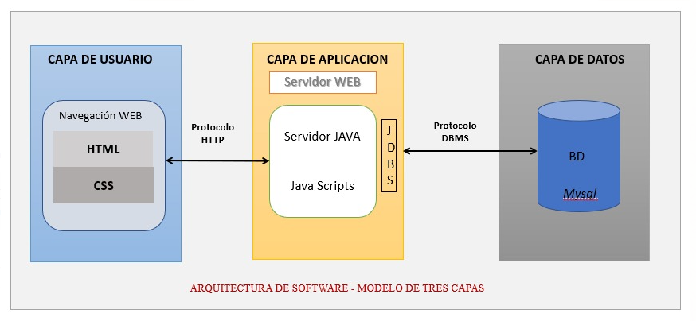

PLANTILLA Diseño estructural de la vista principal de la aplicación.

**CONCLUSIONES**

Se identifican los inconvenientes que la empresa presenta como, por ejemplo, la cantidad de tiempo que se invierte al gestionar el manejo inadecuado del inventario de Almacén, los faltantes por registrar en el Kardex manual, factores por los cuales se buscó implementar una aplicación que automatice los diferentes procesos de entrada y salida de productos del Almacén.

Al implementar la aplicación se resuelven los siguientes problemas: Inconsistencia en el inventario, se gestionan los productos que entran o salen del Almacén, llevando un registro de la fecha en la que se efectuó el movimiento, la persona responsable y el producto que fue utilizado al realizar la actividad, de esta forma se puede llevar un seguimiento a detalle de los productos que son utilizados.

Se realizan una serie de investigaciones, las cuales permiten analizar los diferentes procesos que gestionaría la aplicación, toda la información necesaria para poder determinar la mejor forma de integrarla.

Para gestionar esta información se realiza el diseño de una base de datos que contiene tablas relacionadas que permiten controlar la información referente al inventario del Almacen. Se utiliza la metodología SCRUM en el desarrollo del proyecto, esta permite que la comunicación con el dueño del producto sea continua, de esa forma se logra obtener toda la información necesaria y utilizarla en el desarrollo de la aplicación. Además, el dueño del producto se encuentra inmerso en el proceso de desarrollo de la aplicación, y puede visualizar avances del proyecto, esto permite que él pueda establecer algunos cambios en la aplicación en temas como estética o funcionalidad durante el proceso de desarrollo.

**BIBLIOGRAFIA**

• sinnaps.com - metodología scrum, obtenido de : https://www.sinnaps.com/bloggestionproyectos/metodologia-scrum

• softeng.es - metodología scrum, obtenido de : <https://www.softeng.es/eses/empresa/metodologias-de-trabajo/metodologia-scrum.html>

• linkedin – Yusnier M (2016) - 3 Gigantes que han tenido éxito con Scrum - Spotify (1/3) , obtenido de : https://www.linkedin.com/pulse/3-gigantes-que-han-tenido- %C3%A9xito-con-scrum-13-yusnier-matos-arias

• Hernández P(2017) Escuela Politecnics - obtenido de: https://bibdigital.epn.edu.ec/handle/15000/1739